Таблица 5

АНАЛИЗ РЫНКА ПРОДАЖ
объектов недвижимости торгово – офисного назначения, расположенных в нагорной части
города Нижнего Новгорода, по состоянию на 12 марта 2012 года
№ п/п | Место  нахождения | Общая площадь, кв.м | Цена  предложения объекта, руб./ Наличие НДС  в цене | Назначение объекта / Тип объекта | Этаж /  Наличие отдельного входа | Описание объекта | Источник информации
1 | 2 | 3 | 4 | 5 | 6 | 7 | 8
1. | Город  Нижний Новгород,  Советский район,  Ошарская улица | 11,5 | 700 000, торг возможен /  Без НДС. | Назначение: офис, магазин. | Первый этаж / Без отдельного входа. | Код 29334. Операция: продаю. Тип объекта: коммерческая недвижимость. Назначение: офис, магазин. Город: Нижний Новгород. Район города: Советский. Ориентир: Ошарская улица. Общая площадь, кв.м: 11,5. Этаж: первый. Цена, рублей: 700 000. Цена, рублей за кв.м: 60 870. Помещение 11,5 кв.м для перевода в нежилое, первый этаж, два окна на красную линию. 700 000 рублей. Парковка автомашин: нет.  Результат телефонного переговора с агентом/собственником: Цену подтвердили, без отдельного входа, без НДС. Торг возможен. | http://www.algoritm.nnov.ru/mambo/components/com_realty/detail.php?&id=14559  АН «Алгоритм»  Телефон:  220 – 4920.
2. | Город  Нижний Новгород,  Нижегородский район,  Пискунова улица | 12 | 1 020 000, возможен торг/ С НДС. | Офис. | Пятый этаж административного здания / Коридорная система. | Продам офис 12 кв.м, улица Пискунова (85 000 рублей). Цена: 85 000 рублей. Продается офис в Новом Офисном Центре. Качественный ремонт. Телефония. Скоростной Интернет. Коридорная система. Приточно – вытяжная вентиляция. Система кондиционирования. Охранная и пожарная сигнализация. Возможна продажа парковочных мест. Удобное месторасположение для сотрудников и клиентов. Документы все готовы к продаже. В цену кв.м уже вошли места общего пользования. С НДС  Результат телефонного переговора с агентом/собственником: пятый этаж административного здания, коридорная система. Цена 1 020 000 рублей. Торг возможен. | http://nedvizhimost.slando.nnov.ru/nizhniy_novgorod/prodam-ofis-12-kv-m---ul-piskunova_P_63013765.html?region=81&subregion=1050&  Телефон:  8 – 9159599300.
3. | Город  Нижний Новгород,  Нижегородский район,  в районе площади Сенной | 14,5 | 799 994, возможен небольшой торг / Без НДС | Офис | Первый этаж административного здания / Коридорная система, без отдельного входа | Продажа офиса в Нижнем Новгороде в Нижегородском районе, в районе площади Сенной. N 31461. Стоимость объекта: 799 994 рубля. Стоимость кв.м: 55 172 рублей. Общая площадь: 14,5 кв.м. Этаж: первый этаж. Услуги агентства оплачивает собственник. Продаю офис 14,5 кв.м в административном здании на первом этаже, в районе площади Сенной. 2-й ряд домов. Хороший офисный ремонт. Одна телефонная точка. Скоростной интернет. Парковка. От физического лица.  Результат телефонного переговора с агентом/собственником: Коридорная система, без отдельного входа, возможен только небольшой торг. | http://www.c-nn.ru/supplys/ofisnaya_nedvizhimostb/prodazha/31461/  ООО «Центр коммерческой недвижимости»  Касаткина Ирина Телефон:  8 – 9159599377.
1 | 2 | 3 | 4 | 5 | 6 | 7 | 8
4. | Город  Нижний Новгород,  Советский район,  Полтавская улица | 16,6 | 1 100 000, возможен торг/ Без НДС. | Назначение: офисное, торговое, услуги. | Первый этаж / Отдельного входа нет, но есть согласование на него. | Продажа помещения под офис, магазин (Нижний Новгород, Советский район). Вид операции: продажа. Расположение: город Нижний Новгород, Советский район. Назначение: офисное, торговое, услуги. Площадь (кв.м): 16,6. Цена за кв.м (рублей): 66 265. Цена общая (рублей): 1 100 000. Продаю помещение 16,6 кв.м под офис, услуги, 1-й этаж, ремонт, все коммуникации, парковка, рядом остановка, улица Полтавская.  Результат телефонного переговора с агентом/собственником: Площадь 16,6 кв.м, нежилое помещение. Отдельного входа нет, но есть согласование на него. Без НДС, продает физическое лицо. Торг возможен. | http://www.gipernn.ru/?id=333999  ООО «ЦИК»  Телефон:  8 – 9040639222.
5. | Город  Нижний Новгород,  Советский район,  район площади Лядова | 17,1 | 1 600 000,  торг возможен до 1 500 000 рублей /  Без НДС. | Идеально подходит под небольшую торговую точку или офис продаж. | Первый этаж административного здания / Без отдельного входа. | Продажа торговых площадей в Нижнем Новгороде в Советском районе. Район площади Лядова. N 31823. Стоимость объекта: 1 599 996 рублей. Стоимость кв.м: 93 567 рублей. Общая площадь: 17,1 кв.м. Этаж: первый. Услуги агентства оплачивает собственник. Продажа помещения 17,1 кв.м. на первом этаже административного здания в районе площади Лядова, красная линия, недалеко от остановки общественного транспорта, большая проходимость, удобная транспортная развязка. Интернет, любое количество телефонных точек, возможность подведения воды и канализации в помещение. Нестрогий пропускной режим. Идеально подходит под небольшую торговую точку или офис продаж.  Результат телефонного переговора с агентом/собственником: первый этаж бизнес – центра, без отдельного входа. Цена 1,6 млн. рублей, с торгом. (По словам риэлтора, торг может быть до 1,5 млн. рублей.). Собственник физическое лицо. | http://www.c-nn.ru/supplys/torgovaya_nedvizhimostb/prodazha/31823/  ООО «Центр коммерческой недвижимости»  Павлов Вадим  Телефон:  8 – 9101281628.
6. | Город  Нижний Новгород,  Нижегородский район,  Донецкая улица | 17,1 | 1 299 993,  без торга /  Нет данных. | Помещение свободного назначения. | Первый этаж жилого дома в административно – торговом блоке / Коридорная система. | Продажа офиса в Нижнем Новгороде в Нижегородском районе. Улица Донецкая. N 29893. Стоимость объекта: 1 299 993 рублей. Стоимость кв.м: 76 023 рублей. Общая площадь: 17,1 кв.м. Этаж: первый. Услуги агентства оплачивает собственник. Продается помещение свободного назначения в административно – торговом блоке на первом этаже жилого дома, проходное место в спальном районе, в 300 метрах от остановки Донецкая, коридорная система, окно на красную линию, потолок 3 метра, необходим легкий косметический ремонт внутри, в коридоре отличный офисный ремонт, на этаже общий санузел, возможно обустроить собственный. В собственности физического лица, без торга.  Результат телефонного переговора с агентом/собственником: всю информацию в объявлении подтвердили.  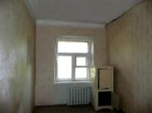 | http://www.c-nn.ru/supplys/ofisnaya_nedvizhimostb/prodazha/29893/?print  ООО «Центр коммерческой недвижимости»  Мамонтов Андрей  Телефон:  8 – 9159599350.
1 | 2 | 3 | 4 | 5 | 6 | 7 | 8
7. | Город  Нижний Новгород,  Советский район, Бекетова улица | 38 | 3 500 000, возможен торг/ Без НДС. | Помещение, под офис, салон, услуги. | Первый этаж / Отдельный вход. | Код 30222. Операция: продаю. Тип объекта: коммерческая недвижимость. Назначение: офис. Город Нижний Новгород. Район города: Советский. Общая площадь, кв.м: 38. Этаж: первый. Цена, рублей: 3 500 000. Цена, рублей за кв.м: 92 105. Помещение, 38 кв.м, под офис, салон, услуги, первый этаж, отдельный вход, хороший ремонт, две телефонные точки, интернет, охрана пожарная охрана. кондиционер все коммуникации. Нижний Новгород, Советский район, улица Бекетова. Цена: 3 млн. 500 тысяч рублей, торг. Сантехника: нормальная. Парковка автомашин: есть. Вода: есть. Газ: есть. Отопление: есть. Подъезд к объекту: автодорога.  Результат телефонного переговора с агентом/собственником: первый этаж, отдельный вход, возможна аренда и продажа, цену подтвердили. По продаже возможен торг. Без НДС.  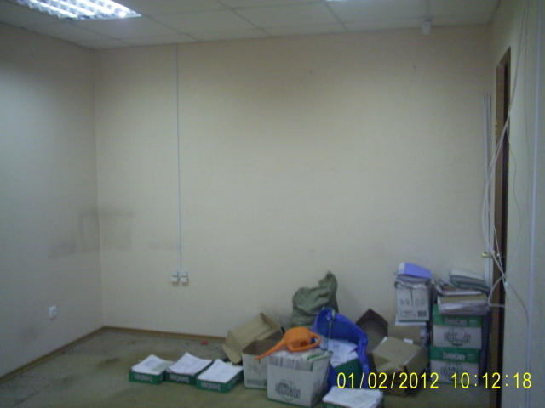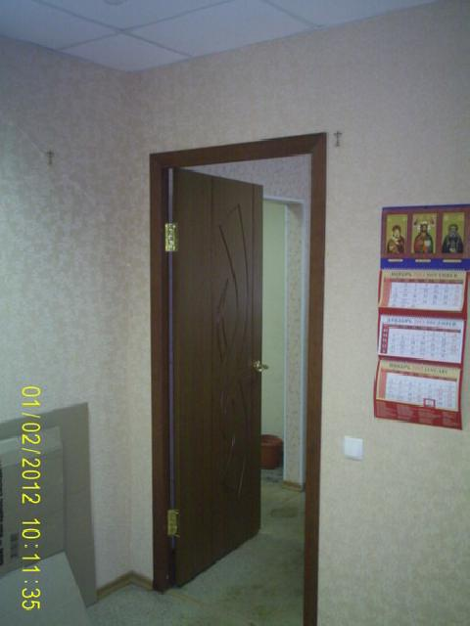 | http://www.algoritm.nnov.ru/mambo/components/com_realty/detail.php?&id=15414  АН «Алгоритм»  Телефон:  220 – 4920.
8. | Город  Нижний Новгород,  Советский район,  Белинского улица, дом 43 | 43,9 | 4 300 000, возможен торг/ Без НДС. | Назначение: офисное. | Первый этаж / Отдельный вход. | Продажа помещения под офис (Нижний Новгород, Советский район). Вид операции: продажа. Расположение: город Нижний Новгород, Советский район. Назначение: офисное. Площадь (кв.м): 44,1. Цена за кв.м. (рублей): 97 506. Цена общая (рублей): 4 300 000. Продается помещение на улице Белинского, дом 43. Площадь 44,1 кв.м. Первый этаж.  Результат телефонного переговора с агентом/собственником: Собственник физическое лицо (Без НДС). Первый этаж, отдельный вход. Площадь общая: 43,9 кв.м. Помещение с ремонтом. Торг возможен. | http://www.gipernn.ru/?id=370450  ООО «ЦИК»  Арина  Телефон:  410 – 4471.
9. | Город  Нижний Новгород,  Советский район,  Невзоровых улица | 70 | 5 000 000, торг возможен/  Без НДС. | Назначение: офисное. | Первый этаж / Отдельный вход. | Продажа помещения под офис (Нижний Новгород, Советский район). Вид операции: продажа. Расположение: город Нижний Новгород, Советский район. Назначение: офисное. Площадь (кв.м): 70. Цена за кв.м (рублей): 70 000. Цена общая (рублей): 5 000 000. Нежилое помещение 70 метров, первый этаж, ремонт, арендаторы, красная линия, 5 000 000 рублей, улица Невзоровых.  Результат телефонного переговора с агентом/собственником: Помещение с офисным ремонтом, первый этаж, отдельный вход. Продает индивидуальный предприниматель (Без НДС). Доход от арендаторов агент уточнить не может. Торг возможен. | http://www.gipernn.ru/?id=190099  ООО «ЦИК»  Телефон:  8 – 9101266166.
1 | 2 | 3 | 4 | 5 | 6 | 7 | 8
10. | Город  Нижний Новгород,  Нижегородский район,  Ильинская улица | 42,  состоит из трех комнат, санузел | 3 199 980, возможен небольшой торг / Без НДС. | Под любой вид бизнеса. | Первый этаж / Отдельный вход. | Продажа офиса в Нижнем Новгороде в Нижегородском районе. Ильинская улица. N 30212. Стоимость объекта: 3 199 980 рублей. Стоимость кв.м: 76190 рублей. Общая площадь: 42 кв.м. Этаж: первый. Услуги агентства оплачивает собственник. Продаю помещение 42 кв.м под любой вид бизнеса, центр города, рядом остановка общественного транспорта. Помещение состоит из трех комнат, санузел, хороший ремонт, отдельный вход, телефон, интернет. Около здания парковка.  Результат телефонного переговора с агентом/собственником: Цену подтвердили, собственник физическое лицо (Без НДС). Торг небольшой возможен.  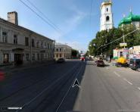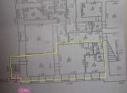  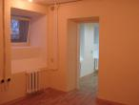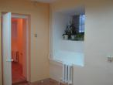  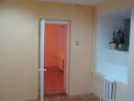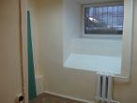 | http://www.c-nn.ru/supplys/torgovaya_nedvizhimostb/prodazha/30212/?print  ООО «Центр коммерческой недвижимости»  Васильева Анастасия  Телефон:  8 – 9108802248.
11. | Город  Нижний Новгород,  Советский район,  площадь Лядова | 78,1 | 65 000 рублей за кв.м / Нет данных. | Офисное помещение, можно под мебельный салон или другой выставочный зал. | Первый этаж /  Нет данных | Продажа: офисное помещение в Советском районе. Первый этаж, можно под мебельный салон или другой выставочный зал. Возможные назначения: офисное помещение. Расположение: Советский район, площадь Лядова. Отопление: +. Телефон: +. Площадь, кв.м: 78,1. Цена за кв.м: 65 000 рублей.  Результат телефонного переговора с агентом/собственником: абонент не отвечает. | http://vgsnn.ru/commercial/sale/1861.html  ООО АН «ВолгаЖилСтрой»  Татьяна Беликова  Телефоны:  8 – 9103816158,  275 – 3508.
1 | 2 | 3 | 4 | 5 | 6 | 7 | 8
12. | Город  Нижний Новгород,  Советский район,  Дунаева улица | 60,5 | 5 600 001, торг/  Без НДС | Офис | Первый этаж жилого дома / Отдельный вход | Продажа офиса в Нижнем Новгороде в Советском районе. Дунаева улица. N 31896. Стоимость объекта: 5 600 001 рублей. Стоимость кв.м: 92 562 рублей. Общая площадь: 60,5 кв.м. Этаж: первый. Услуги агентства оплачивает собственник. Продается офис в 100 метрах от улицы Белинского за ТЦ «Этажи» на первом этаже жилого дома. Отдельный вход. Выполнен современный ремонт.  Результат телефонного переговора с агентом/собственником: Площадь 60,5 кв.м. Первый этаж. Собственник физическое лицо (Без НДС). Торг обсуждается.  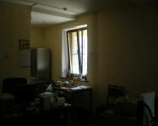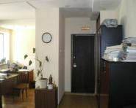  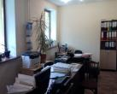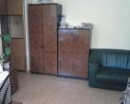 | http://www.c-nn.ru/supplys/ofisnaya_nedvizhimostb/prodazha/31896/?print,  http://www.algoritm.nnov.ru/mambo/components/com_realty/detail.php?&id=14365  ООО «Центр коммерческой недвижимости»  Палашинович Ольга  Телефоны:  8 – 9159599359,  278 – 9370.
13. | Город  Нижний Новгород,  Советский район,  площадь Лядова | 80 | 7 200 000,  торг возможен/ Без НДС. | Назначение: магазин, с арендаторами. | Первый этаж / Отдельный вход | Код 30340. Операция: продаю. Тип объекта: коммерческая недвижимость. Назначение: магазин, с арендаторами. Город Нижний Новгород. Район города: Советский. Ориентир: площадь Лядова. Общая площадь, кв.м: 80. Этаж первый. Цена, рублей: 7 200 000. Цена, рублей за кв.м: 90 000. Парковка автомашин: нет.  Результат телефонного переговора с агентом/собственником: Цена 7,2 млн. рублей. Площадь 80 кв.м. С отдельным входом. Без НДС. Торг возможен. | http://www.algoritm.nnov.ru/mambo/components/com_realty/detail.php?&id=15533  АН «Алгоритм»  Телефон:  220 – 4920.
14. | Город  Нижний Новгород,  Советский район,  Тимирязева улица ориентир –  площадь Лядова | 101,4, свободная планировка | 6 300 000,  торг возможен/ без НДС. | Назначение: торговая площадь, магазин, офис. | Первый этаж / Отдельный вход | Код 29055. Операция: продаю. Тип объекта: коммерческая недвижимость. Назначение: торговая площадь, магазин, офис. Город Нижний Новгород. Район города: Советский. Ориентир: площадь Лядова. Общая площадь, кв.м: 101,4. Этаж: первый. Цена, рублей: 6 300 000. Цена, рублей за кв.м: 62 130. Помещение в новом доме на улице Тимирязева, 101,4 кв.м, первый этаж, отдельный вход, частично ремонт, свободная планировка. Цена: 6 300 000 рублей. Парковка автомашин: есть.  Результат телефонного переговора с агентом/собственником: Актуально, без НДС. Торг возможен. | http://www.algoritm.nnov.ru/mambo/components/com_realty/detail.php?&id=14325  АН «Алгоритм»  Телефон:  220 – 4920.
1 | 2 | 3 | 4 | 5 | 6 | 7 | 8
15. | Город  Нижний Новгород,  Советский район,  район площади Лядова | 130,  шесть комнат,  два санузла | 9 200 000, возможен торг/ Без НДС. | Назначение: офисное, услуги. | Первый этаж / Отдельный вход. | Продажа помещения под офис (Нижний Новгород, Советский район). Вид операции: продажа. Расположение: город Нижний Новгород, Советский район. Назначение: офисное, услуги. Площадь (кв.м): 130. Цена за кв.м (рублей): 70 769. Цена общая (рублей): 9 200 000. Продажа. Офис 130 кв.м, район площади Лядова, первый этаж, отдельный вход, с ремонтом, 6 комнат, 2 санузла, 2 телефонные точки, Интернет. Цена: 9 200 000 рублей.  Результат телефонного переговора с агентом/собственником: Продается. Возможен обоснованный торг. Без НДС (на физических лицах). | http://www.gipernn.ru/?id=271060  ООО «ЦИК»  Ирина  Телефон:  8 – 9202539960.
16. | Город  Нижний Новгород,  Нижегородский район,  Трудовая улица | 40 | 2 650 000 /  Нет данных. | Офис | Цокольный этаж  с окнами / Отдельный вход со двора, при желании можно сделать с красной линии. | Продажа офиса в Нижнем Новгороде в Нижегородском районе. Трудовая улица. N 29991. Стоимость объекта: 2 650 000 рублей. Стоимость кв.м: 66 250 рублей. Общая площадь: 40 кв.м. Этаж: цоколь. Услуги агентства оплачивает собственник. Продаю офис, 40 кв.м в районе Большой Печерской. Цокольный этаж, с окнами, свой санузел. Отдельный вход со двора, при желании можно сделать отдельный вход с красной линии. Готово помещение будет примерно в середине декабря, можно ускориться (под конкретного клиента). | http://www.c-nn.ru/supplys/ofisnaya_nedvizhimostb/prodazha/29991/  ООО «Центр коммерческой недвижимости»  Замятина Елена  Телефон:  8 – 9159599371.
17. | Город  Нижний Новгород,  Советский район,  район улицы Бекетова | 43 | 3 000 000, торг возможен /  Без НДС. | Офис | Высокий цоколь с окнами / Отдельный вход. | Код 29073. Операция: продаю. Тип объекта: коммерческая недвижимость. Назначение: офис. Город Нижний Новгород. Район города: Советский. Общая площадь, кв.м: 43. Цена, рублей: 3 000 000. Цена, рублей за кв.м: 69 767. Помещение 43 кв.м в Советском районе, новый дом, высокий цоколь с окнами, отдельный вход, офисный ремонт. Парковка автомашин: нет.  Результат телефонного переговора с агентом/собственником: Район улицы Бекетова, без НДС, торг возможен. | http://www.algoritm.nnov.ru/mambo/components/com_realty/detail.php?&id=14341  АН «Алгоритм»  Телефон:  220 – 4920.
18. | Город  Нижний Новгород,  Нижегородский район,  Белинского улица | 47,  из двух комнат и холла | 2 862 018, торг/ Без НДС. | Офис | Цоколь жилого дома / Отдельный вход со двора. | Продажа офиса в Нижнем Новгороде в Нижегородском районе. Белинского улица. N 29015. Стоимость объекта: 2 862 018 рублей. Стоимость кв.м: 60 894 рублей. Общая площадь: 47 кв.м. Этаж: цоколь. Услуги агентства оплачивает собственник. Срочно продается офис из 2 комнат и холла, в цоколе жилого дома, можно рассматривать как покупку готового бизнеса. Здание располагается по красной линии, отдельный вход со двора. Хороший ремонт.  Результат телефонного переговора с агентом/собственником: Продается, цену подтвердили, без НДС, торг обсуждается.  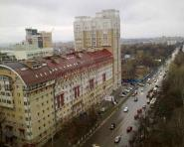 | http://www.c-nn.ru/supplys/ofisnaya_nedvizhimostb/prodazha/29015/  ООО «Центр коммерческой недвижимости»  Палашинович Ольга  Телефоны:  8 – 9159599359,  278 – 9370.
1 | 2 | 3 | 4 | 5 | 6 | 7 | 8
19. | Город  Нижний Новгород,  Нижегородский район,  Тимирязева улица, в районе садика А.С. Пушкина | 48,  две комнаты, помещение для переговоров | 3 360 000, торг/ С НДС. | Офис | Неглубокий цоколь / Вход на двух арендаторов. | Продажа офиса в Нижнем Новгороде в Советском районе. Тимирязева улица. N 30436. Стоимость объекта: 3 360 000 рублей. Стоимость кв.м: 70 000 рублей. Общая площадь: 48 кв.м. Этаж: цоколь. Услуги агентства оплачивает собственник. Продается офис 48 кв.м в офисном помещении, расположенном в районе садика Пушкина, с отдельным входом на двух арендаторов. Неглубокий цоколь. Рядом небольшая парковка. Есть возможность размещения вывески. Две комнаты, помещение для переговоров, 2 телефонные линии, Интернет выделенка «ВолгаТелеком». Коммунальные платежи (порядка 600 рублей), связь и электричество – дополнительно. Без НДС. 2 160 000 рублей.  Результат телефонного переговора с агентом/собственником: Цена 3 360 000 рублей, указана с НДС, торг обсуждается с собственником помещения. | http://www.c-nn.ru/supplys/ofisnaya_nedvizhimostb/prodazha/30436/  ООО «Центр коммерческой недвижимости»  Черненков Юрий  Телефоны:  8 – 9159599387,  278 – 9370.
20. | Город  Нижний Новгород,  Советский район,  ориентир – Театр оперы и балеты имени А.С. Пушкина | 67 | 3 350 000, торг возможен /  Без НДС. | Назначение: магазин, офис. | Высокий цоколь / Отдельный вход. | Код 29022. Операция: продаю. Тип объекта: коммерческая недвижимость. Назначение: магазин, офис. Город Нижний Новгород. Район города Советский. Ориентир: Оперный театр. Общая площадь, кв.м: 67. Цена, рублей: 3 350 000. Цена, рублей за кв.м: 50 000. Помещение 67 кв.м в центре Нижегородского района, высокий цоколь, отдельный вход, 3 телефонных точки, скоростной интернет, 50 кВт, парковка на 7 машин, хороший пешеходный трафик. Под магазин, офис продаж, услуги. Парковка автомашин: нет. Высота потолков: 3.  Результат телефонного переговора с агентом/собственником: Актуально. Без НДС. Хороший ремонт. Возможен торг.  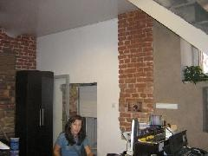 | http://www.algoritm.nnov.ru/mambo/components/com_realty/detail.php?&id=14298  АН «Алгоритм»  Телефон:  220 – 4920.
21. | Город  Нижний Новгород,  Нижегородский район, Алексеевская улица | 75 кв.м: торговый зал 55 кв.м, кабинет директора, санузел, подсобное помещение | 4 400 025,  торг возможен/ Без НДС. | Торговое помещение. | Цоколь / Два входа. | Продажа торговых площадей в Нижнем Новгороде в Нижегородском районе. Алексеевская улица. N 31044. Стоимость объекта: 4 400 025 рублей. Стоимость кв.м: 58 667 рублей. Общая площадь: 75 кв.м. Этаж: цоколь. Услуги агентства оплачивает собственник. Продаю помещение, Нижегородский район, центр города, цоколь, 75 кв.м, 2 входа, торговый зал 55 кв.м, кабинет директора, санузел, подсобное помещение, высота 3 метра, хороший ремонт.  Результат телефонного переговора с агентом/собственником: Хорошее помещение под магазин, с ремонтом. Цену подтвердил, без НДС, торг возможен. | http://www.c-nn.ru/supplys/torgovaya_nedvizhimostb/prodazha/31044/  ООО «Центр коммерческой недвижимости»  Ванеев Михаил  Телефоны:  8 – 9159599362,  414 – 8020.
1 | 2 | 3 | 4 | 5 | 6 | 7 | 8
22. | Город  Нижний Новгород,  Советский район | 75 | 5 600 000, торг/ Без НДС. | Назначение: торговое. | Высокий цоколь /  С отдельным входом. | Продажа помещения под магазин (Нижний Новгород, Советский район). Вид операции: продажа. Расположение: город Нижний Новгород, Советский район. Назначение: торговое. Площадь (кв.м): 75. Цена за кв.м (рублей): 74 667. Цена общая (рублей): 5 600 000. Продам помещение на цокольном этаже с отдельным входом. Красная линия, проходное место.  Результат телефонного переговора с агентом/собственником: Продается, высокий цоколь (фактически первый этаж), с отделкой, состояние хорошее. Без НДС. Торг обсуждается.  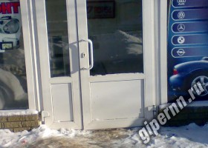 | http://www.gipernn.ru/?id=362440  АН «Монолит Истейт»  Смирнова Лариса  Телефон:  8 – 9101403051.
23. | Город  Нижний Новгород, Советский район | 95 | 6 700 000, возможен торг/ Без НДС. | Помещение  под торговлю, офис. | Цокольный этаж жилого дома / Отдельный вход. | Продажа помещения под офис (Нижний Новгород, Советский район). Вид операции: продажа. Расположение: город Нижний Новгород, Советский район. Назначение: офисное. Площадь (кв.м): 95. Цена за кв.м (рублей): 70 526. Цена общая (рублей): 6 700 000. Помещение под торговлю на цокольном этаже жилого дома. Есть арендаторы.  Результат телефонного переговора с агентом/собственником: Цену подтвердили. Цоколь, отдельный вход. Два собственника – физические лица (Без НДС). Аренда порядка 50 000 рублей в месяц, с учетом коммунальных платежей.  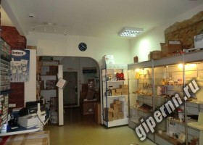 | http://www.gipernn.ru/?id=359965  АН «Монолит Истейт»  Смирнова Лариса  Телефон:  8 – 9101403051.

